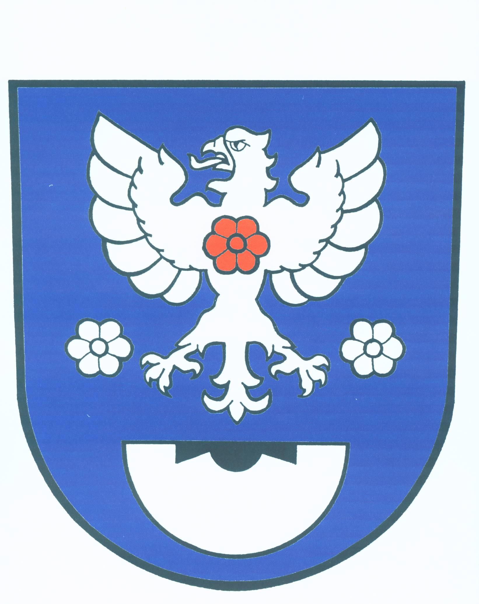
O b e c R u s í n

č.p. 53 793 99 Osoblaha

IČO: 00296309 telefon: 554 656 028 , 554 656 049

e-mail: ourusin@razdva.cz starosta.rusin@seznam.cz
________________________________________________________________

V Rusíně dne 28.11.2017

JMENOVÁNÍ ZAPISOVATELE

Starosta obce Rusín ve smyslu § 14 odst. 1 písm. e) a § 19 zákona č. 257/2012 Sb., o volbě prezidenta republiky a o změně některých zákonů, ve znění pozdějších předpisů, jmenuje zapisovatele okrskové volební komise
paní Ilonu Konvičkovou.

Bezděčík Radek
Starosta obce

Vyvěšeno : 28.11.2017
Sňato : 28.1.2018

